IFAT 2026 in München: SENNEBOGEN zeigt die Zukunft des Materialumschlags im Recycling
SENNEBOGEN präsentiert auf der IFAT 2026 in München effiziente und nachhaltige Lösungen für den modernen Materialumschlag in Recycling. Fachbesucher erhalten einen umfassenden Einblick in das breite Portfolio an Recycling- und Abbruchmaschinen und erleben die Weltpremiere des SENNEBOGEN Mehrschalengreifers MG4.1.

SENNEBOGEN auf der IFAT 2026: Big Recycling Future erleben
Vom 4. bis 7. Mai 2026 zeigt SENNEBOGEN auf der Weltleitmesse für Wasser-, Abwasser, Abfall- und Rohstoffwirtschaft auf über 526 m² Standfläche in Halle C5, Stand Nr. 451, sowie auf dem VDMA-Freigelände live die Vielfalt seiner Recycling- und Abbruchmaschinen. Acht verschiedene Maschinen, darunter Umschlagbagger, Abbruchbagger und Teleskoplader, demonstrieren die Leistungsfähigkeit und Flexibilität von SENNEBOGEN-Lösungen für die Recyclingbranche. Darüber hinaus stellt der Maschinenbauer den ersten eigens entwickelt und produzierten Mehrschalengreifer MG4.1. der Öffentlichkeit vor.
Zusätzlich hierzu gibt es am benachbarten Standplatz 551 einen separaten Auftritt für den LINDE Teleskoplader YH60, der von SENNEBOGEN produziert und über das LINDE-Netzwerk in Deutschland und Österreich vertrieben wird.

Weltpremiere: Der original SENNEBOGEN Mehrschalengreifer MG4.1
Ein besonderes Highlight der IFAT 2026 in München ist die Vorstellung des ersten von SENNEBOGEN entwickelten fünfschaligen Mehrschalengreifers MG4.1 600 – 1.200 Liter Volumen. Der Greifer, klassisch im Schrottumschlag eingesetzt, erweitert erneut das Portfolio des Herstellers im Recyclingbereich. Auch hier hat SENNEBOGEN seine mehr als 30 Jahre Erfahrung im Materialumschlag einfließen lassen, um eine optimal abgestimmte Lösung aus einer Hand bieten zu können: für maximale Performance, hohe Verfügbarkeit und ein passgenau kombiniertes System aus Maschine und Anbaugerät.
Weitere Details zum neuen Greifer werden während der Messe kommuniziert.

Komplettes Maschinenportfolio für effiziente Recyclingprozesse
Besucher erwarten am SENNEBOGEN-Messestand drei besonders leistungsstarke und individuell konfigurierbare Maschinen:
Der Recycling-Allrounder 830 in der neuen G-Serie, ausgestellt mit 17 m Kompaktausleger und dem neuen Mehrschalengreifer MG 4.1, lässt sich dank zwei neuer Optionen nun noch nachhaltiger gestalten: Zum einen kann er, wie alle SENNEBOGEN Recycling- und Umschlagbagger, zukünftig auch mit CO₂-reduziert hergestelltem Stahl erworben werden, der schon in der Herstellung mit bis zu 70% weniger CO₂-Emissionen zu Buche schlägt (mehr zur diesbezüglichen Kooperation mit der Salzgitter AG finden Sie hier: https://www.sennebogen.com/news/news-presse/sennebogen-praesentiert-umschlagbagger-aus-gruenem-stahl). Zum anderen lässt er sich mit dem SENNEBOGEN Hybrid-System ausstatten. Das Energierückgewinnungssystem setzt sich aus einem im Heck integrierten Gasdruckspeicher sowie einem zusätzlichen Hydraulikzylinder am Ausleger zusammen. Beim Absenken des Auslegers wird die entstehende Energie – vergleichbar mit einer gespannten Feder – im Stickstoffspeicher zwischengespeichert. Beim anschließenden Hubvorgang steht sie den Hubzylindern wieder zur Verfügung. Diese Technologie hat sich bereits seit vielen Jahren bei Großmaschinen bewährt und ermöglicht eine Kraftstoffersparnis von rund 30% ermöglicht.
Begleitet wird dieser vom akkubetriebenen Recycling-Umschlagbagger 824 G Electro Battery mit 12 m Reichweite. Dieser Akkubagger ermöglicht einen komplett CO2-emissionsfreien Materialumschlag. Durch das modulare Batteriekonzept lässt sich die Maschine exakt auf unterschiedliche Einsatzprofile auslegen. Je nach Anforderung können bis zu vier Akkupakete integriert und bei Bedarf auch nachträglich ergänzt werden – für ein Höchstmaß an Anpassungsfähigkeit und Investitionssicherheit. Außerdem kann der Umschlagbagger sowohl im reinen Akkubetrieb als auch mit kabelgebundener Stromversorgung während des Ladevorgangs arbeiten. Damit eignet er sich optimal für einen effizienten Einsatz im Schichtbetrieb.
Ein weiteres Glanzstück der Ausstellung ist der 6 t Teleskoplader 360 G, der mit einer 6 m³ Schaufel präsentiert wird und mit vielen neuen Ausstattungsmerkmalen und Optionen besticht. Darunter fällt allen voran die neue, optional angebotene und in dieser Maschinenklasse einzigartige Joystick-Lenkung, die entweder als einzige Steuerungsmöglichkeit oder im Sinne eines dualen Bedienkonzeptes in Kombination mit einem klassischen Lenkrad verfügbar ist. Der Kunde erhält dadurch maximale Flexibilität in der Maschinenkonfiguration: Je nach spezifischem Einsatzprofil und Fahrerpräferenz kann frei gewählt werden, ob der Teleskop-lader mit der klassischen Lenkradsteuerung, einer reinen Joysticklenkung oder dem kombinierten dualen System ausgestattet werden soll. Weitere neue Ausstattungsmerkmale sind ein serienmäßig komplett neuer Komfort-Sitz mit hoher Rückenlehne sowie eine Kamera mit Personenerkennung, ein überarbeitetes Ausleger-Design mit verbesserter Kraftaufnahme und Robustheit, ein optionales Frontschutzgitter sowie ein erweitertes Reifen- und Anbauwerkzeuge-Portfolio zur Wahl.

LINDE YH60 mit optionalem Dücker-Ausleger
Ebenso präsentiert SENNEBOGEN den 6 t-Teleskoplader in LINDE-Version. Neben den neuen Ausstattungsmerkmalen, wie sie auch die grüne Variante aufweist, ist dieser mit einem Dücker-Ausleger UNA 450 ausgestattet. Dieser erlaubt die Bedienung unterschiedlichster Anbaugeräte, vom Böschungsmäher, über Heckenscheren bis hin zum Kehrbesen, für die ganzjährige Nutzung des Gerätes vor allem im Kommunalbereich.

SENNEBOGEN-Action auf dem VDMA-Freigelände
Nicht nur auf dem Messestand hat SENNEBGOEN einiges zu bieten, auch bei den Vorführungen auf dem VDMA-Freigelände gibt es viel zu sehen. Im Bereich der Biomasse zeigen der Recyclingbagger 822 G mit 10 m Reichweite, der zukünftig auch in Elektro- und Akku-Ausführung erhältlich sein wird, sowie der 826 G Electro Battery und der 4t Teleskoplader LINDE YH40 ihr Können.
In der VDMA Crushing Zone arbeiten der vielseitigste Werkzeugträger unter den Abbruchbaggern, der 830 Demolition Vario Tool, und der 6 t-Teleskoplader 360 G mit Erdschaufel. Der 45 t-Abbruchbagger ist dabei sowohl mit der dreiteiligen Longfront-Ausrüstung mit 23 m Reichweite als auch mit der neuen Erdbauausrüstung mit Tieflöffel ausgestattet und beweist dabei nicht nur seine Vielseitigkeit, sondern auch den unkomplizierten Ausrüstungswechsel.

Besuchen Sie SENNEBOGEN auf der IFAT 2026 in München, Stand Nr. 451/551, Halle C5, und auf dem VDMA-Freigelände vom 4. – 7. Mai 2026. Erleben Sie innovative Lösungen für nachhaltigen Materialumschlag im Recycling!

Bildunterschriften:
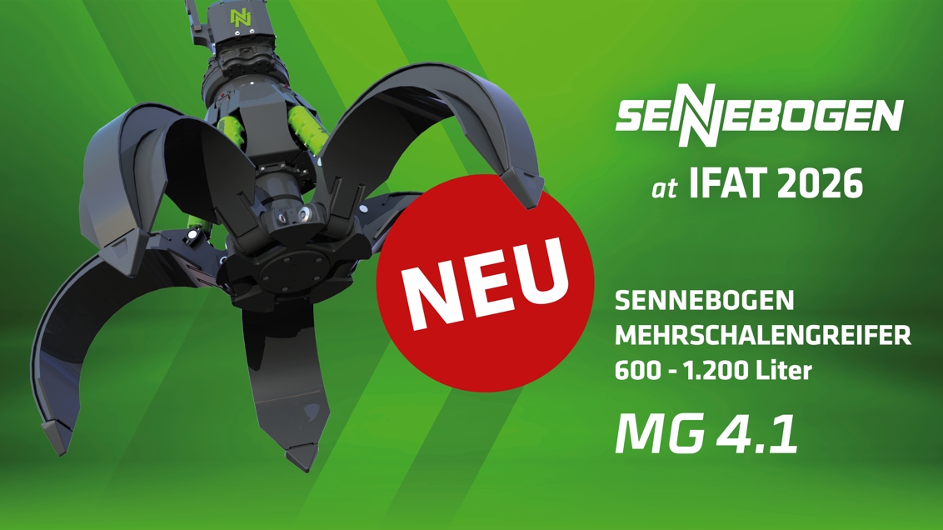
Bild 1: Feiert seine Premiere auf der IFAT 2026: der neue SENNEBOGEN Mehrschalengreifer MG 4.1.

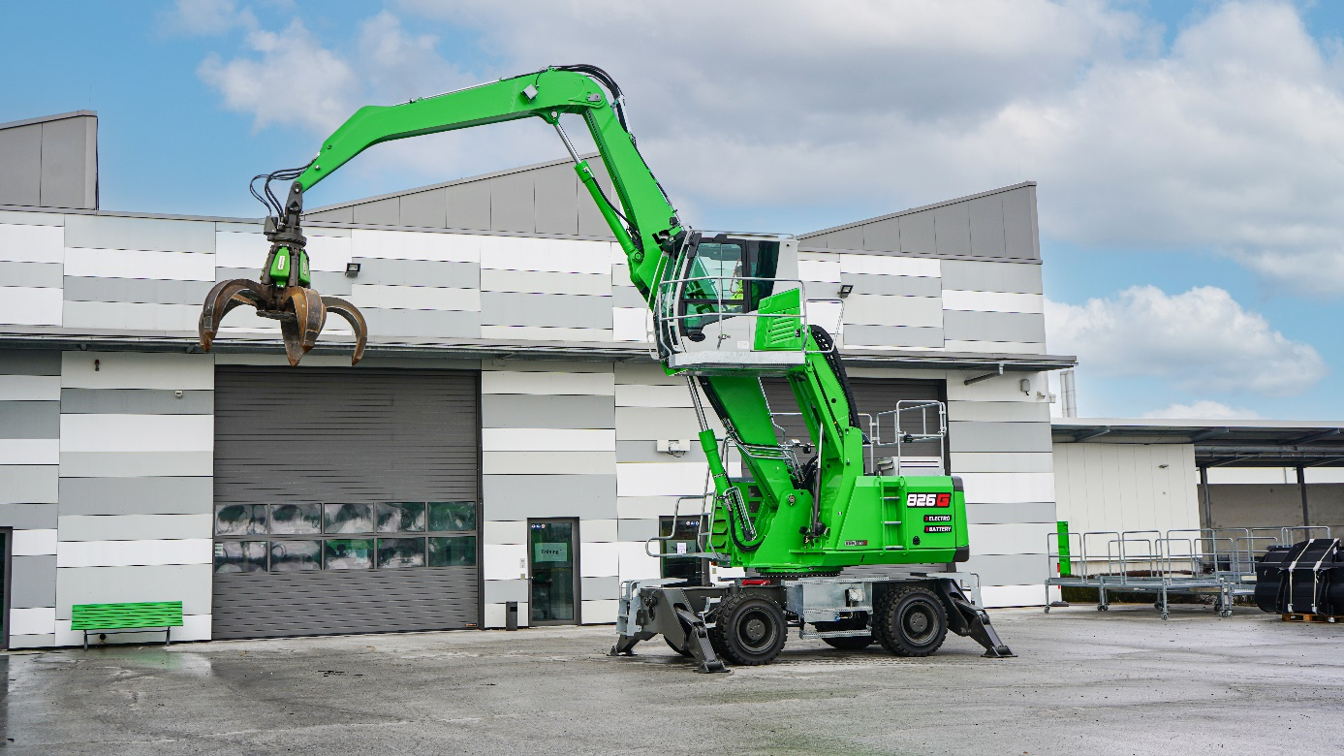
Bild 2: SENNEBOGEN bietet seit Kurzem eine komplette Baureihe an akkubetriebenen Recyclingbaggern an: von 17 t bis 31 t Einsatzgewicht.

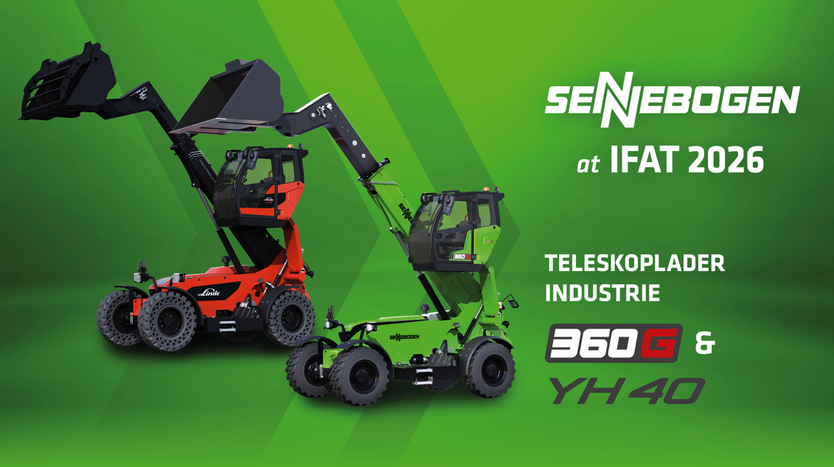
Bild 3: Auf dem Messestand in der Halle C5, Stand Nr. 451/551 zeigt SENNEBOGEN außerdem seine flexiblen und leistungsstarken Teleskoplader in der SENNEBOGEN-grünen und LINDE-roten Variante.

